附件2
全国“防灾减灾日”图标

一、图标图案
（一）图标
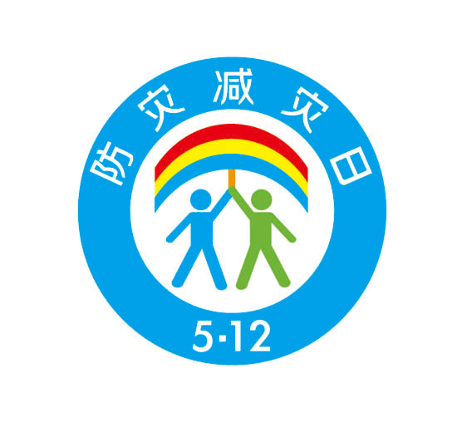
（二）寓意说明
图标以彩虹、伞、人为基本构图元素。伞状弧形蕴含防灾减灾“以人为本”的理念和呵护人民生命财产安全的目标。彩虹寓意着美好、和谐的生活。双人执伞代表全民携手、共同参与防灾减灾。“5·12”代表每年5月12日为全国“防灾减灾日”。

